Osnovna šola Sava Kladnika Sevnica, podružnica LOKA
Loka pri Zidanem Mostu 72
1434 Loka pri Zidanem Mostu

IZBOR DELOVNIH ZVEZKOV, KI JIH ZA ŠOLSKO LETO 2022/2023 PREDLAGA STROKOVNI AKTIV

4. RAZRED
 | naziv | predmet
 | Več avtorjev: PLANET RADOVEDNIH PET 4, KOMPLET A - samostojni delovni zvezki, za slovenščino, matematiko, naravoslovje in tehniko, založba ROKUS-KLETT, količina: 1, EAN: 3831075932036 | Učni kompleti Rokus - Klett
 | Brezplačna priloga: Zbirka osnovnih in zahtevnejših nalog za ponavljanje in utrjevanje matematike;- koda za dostop do www.radovednih-pet.si | Učni kompleti Rokus - Klett
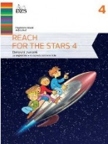 | M. Novak, J. Nuč: REACH FOR THE STARS 4, delovni zvezek za angleščino, prenova 2016, založba DZS-EPC, količina: 1, EAN: 9789610207245 | Angleščina
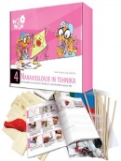 | Florjančič, Zajc: GRADIVO: NARAVOSLOVJE IN TEHNIKA 4, navodila in praktično gradivo za ustvarjanje, založba IZOTECH, količina: 1, EAN: 9789616740241 | Naravoslovje in tehnika

4. RAZRED - Neobvezni izbirni predmeti
 | naziv | predmet
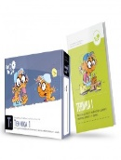 | Dr. Papotnik, Puncer, Slukan, Virtič: GRADIVO: TEHNIKA 1, delovno gradivo z navodili za izbirni predmet Tehnika, založba IZOTECH, količina: 1, EAN: 9789616740319 | Tehnika

5. RAZRED
 | naziv | predmet
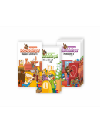 | Več avtorjev: RADOVEDNIH PET 5, KOMPLET C - samostojni delovni zvezki, za slovenščino, matematiko in glasbeno umetnost s kodo, založba ROKUS-KLETT, količina: 1, EAN: 3831075928411 | Učni kompleti Rokus - Klett
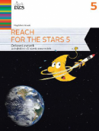 | M. Novak: REACH FOR THE STARS 5, delovni zvezek za angleščino, prenova 2017, založba DZS-EPC, količina: 1, EAN: 9789610208426 | Angleščina
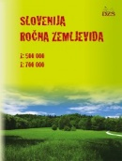 | M. Žerovnik: ROČNA ZEMLJEVIDA SLOVENIJE 1:500.000 in 1:725.000, plastificiran, s flomastrom in gobico, založba DZS, količina: 1, EAN: 9789610201892 | Družba
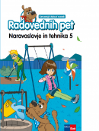 | A. Štucin, M. Grašič Slevec, P. Mežnar: RADOVEDNIH PET 5, samostojni delovni zvezek za naravoslovje in tehniko, založba ROKUS-KLETT, količina: 1, EAN: 9789612716790 | Naravoslovje in tehnika

5. RAZRED - Neobvezni izbirni predmeti
 | naziv | predmet
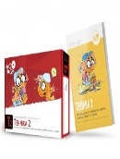 | Dr. Papotnik, Puncer, Slukan, Virtič: GRADIVO: TEHNIKA 2, delovno gradivo z navodili za izbirni predmet Tehnika, založba IZOTECH, količina: 1, EAN: 9789616740333 | Tehnika

